Сергій Савчук: Наше завдання - створити інструменти залучення інвестицій в українські «зелені» проекти

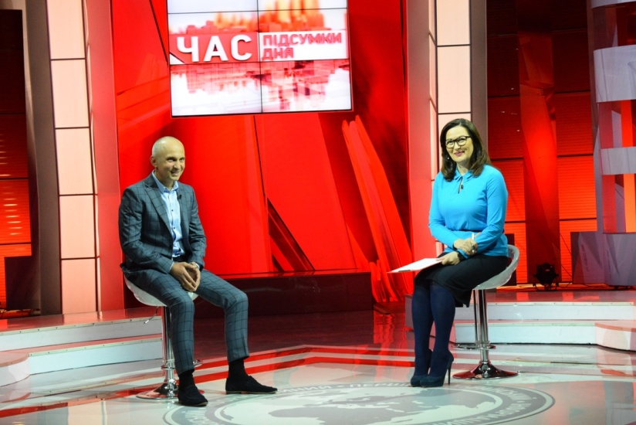

«Впродовж останніх трьох років прийнято чимало законодавчих стимулів для виробників «чистої» енергії. Тепер ми працюємо над можливостями збільшення фінансування проектів у цій сфері. Тобто створюємо відповідні фінансові інструменти у співпраці з міжнародними партнерами», - розповів Голова Держенергоефективності С.Савчук в ефірі програми «Час. Підсумки дня» на 5 каналі.
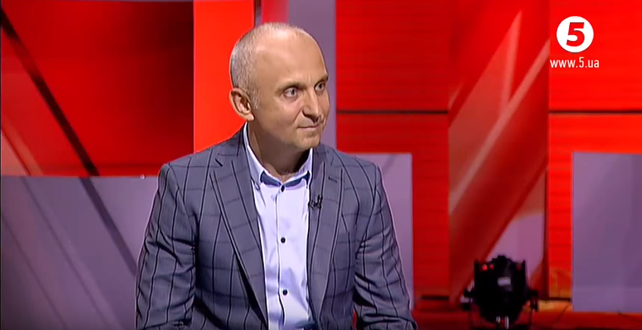

Голова пояснив, що інвестори оцінюють не лише регуляторні механізми та економічну ситуацію в країні, а й безпосередньо рентабельність та окупність проекту, і головне – його якість.

«Тому в рамках підписаних меморандумів про співпрацю України з Фінляндією та Данією ми разом з іноземними партнерами обговорюємо створення можливих механізмів чи фондів, які могли б фінансувати розробку дійсно якісних проектів», - повідомив С.Савчук та додав, що проекти мають бути настільки технічно та фінансово відмінними, щоб потенційний інвестор зрозумів, що проекти дійсно будуть успішними і результативними.

Про те, які ще кроки планує зробити Держенергоефективності, щоб збільшити інтерес бізнесу та інвесторів до ринку відновлюваних джерел енергії, дізнавайтеся з відеозапису програми «Час. Підсумки дня» на 5 каналі: https://youtu.be/LfCvS70sNKQ

Управління комунікації та зв’язків з громадськістю

